«Достопримечательные места Советского района города Орёл»

Схема описания маршрута

Название маршрута | «Достопримечательные места Советского района города Орла», БУ ОО ДО «Центр детского (юношеского) технического творчества, туризма  и экскурсий».
Ресурсы о регионе и районе маршрута | www.culture.ru/atlas?institute_id=11379 – портал культурного наследия и традиций России «КУЛЬТУРА.РФ»;  www.tonkosti.ru/Достопримечательности_Орла;  www.tourism-orel.ru Информационные туристские ресурсы Орловской области.
Предполагаемая целевая аудитория | Обучающиеся образовательных организаций:  возраст 12 – 16 лет;  ступени образования: 5 – 9 класс.
Сезон | Маршрут может быть реализован круглогодично.
Ключевые направления | #История #Краеведение #Родной край #Патриотика #Экскурсии #Культура #Активный отдых #Наследие
Маршрут интегрируется в образовательные/воспитательные программы  Возможные образовательные и воспитательные эффекты | Образовательные программы основного общего образования (предметные области по ФГОС – история, литература, культурология, обществознание, краеведение в рамках внеурочной деятельности.  Образовательные и воспитательные эффекты:  -совершенствование деятельности образовательных организаций по патриотическому воспитанию школьников и создании для них оптимальных условий для культурного и духовно-нравственного развития;  - активизация краеведческой деятельности и вовлечение большего количества обучающихся, занимающихся исследовательской и туристско- краеведческой работой;  - осознание участниками программы ответственности за судьбу малой родины, формирование гордости за сопричастность к культурному достоянию предыдущих поколений;  - развитие интеллектуальных и творческих способностей, обучающихся;  - совершенствование содержания, форм краеведческих мероприятий, развитие краеведения и экскурсионной работы как комплексной воспитательной системы.
Возможный уровень познавательной/образовательной нагрузки | Досуговый;  ознакомительный;  просветительский;  исследовательский;  проектировочный.
Доступность для детей с ОВЗ и детей- инвалидов | Передвижение от объекта к объекту  на экскурсионном автобусе. Экскурсионные объекты доступны
Продолжительность маршрута | 3 часа
Протяженность маршрута | 6 км
Пункты маршрута, через которые проходит маршрут  Объекты показа | 1. Стрелка.  2. Улица Ленина.  3. Городской сад.  4. Областная публичная библиотека имени Ивана Алексеевича Бунина.  5. Памятник Леонтию Николаевичу Гуртьеву.  6. Бюст командующему 3-й армией, почетному гражданину г. Орла А.В. Горбатову.  7. Сквер «Дворянское гнездо».
Цель и задачи маршрута, в том числе образовательные и воспитательные | Цель: воспитание любви и интереса к родному краю.  Задачи:  1. Расширить знания по истории родного города.  2. Познакомить с памятными местами и историческими объектами Советского района  г. Орла.  3. Расширить кругозор школьников в области художественного и архитектурного творчества.  4. Развивать интеллектуальный и творческий потенциал обучающихся через реализацию полученных ими знаний во время проведения экскурсий.
Дополнительные условия | Вид туризма-пешеходный.  Степень интеллектуальной, эмоциональной, физической, сенсорной нагрузки: средняя. Есть ограничения по здоровью.
Карта | Фотоматериалы
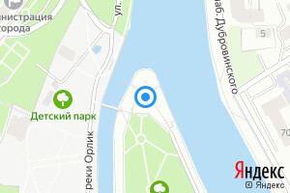 | Стрелка  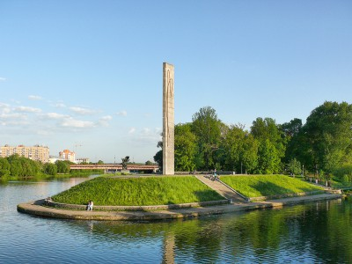
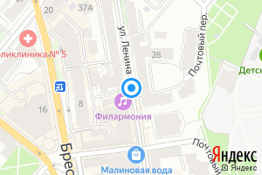 | 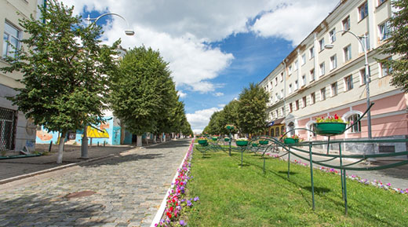
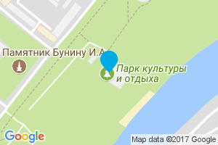 | 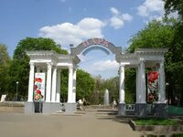
 | 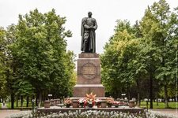
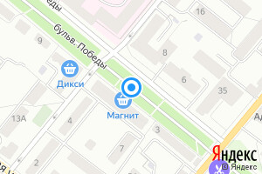 | 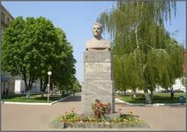
Методические материалы для работы на маршруте.

Вводная беседа | Мы любим Орловщину потому, что это наша Родина, наша колыбель, земля наших предков, память детства и первые чувства юной поры, познание добра и зла, размышление о совеем месте в жизни. «Нет счастья вне Родины – каждый пускает корни в родную землю», – писал  И. С. Тургенев. Как много связано в судьбе каждого орловца с его малой Родиной!  Сегодня мы совершим увлекательное путешествие по г. Орлу, узнаем, каким был город в прошлом, и каким он стал сейчас.  Но прежде, чем отправиться в путешествие, будет интересно узнать, почему наш город так назвали – Орел. Давайте послушаем легенду.  Орел спал в гнезде. Ветер раздел дубраву, немногие из деревьев продолжали держать одежду на своих крепких плечах. Гонимые стужей неласковых зорь, потянулись в теплые края разные птицы, а их царь – сильный и смелый властелин неба с мощными крыльями и острым клювом, оставался в родном гнезде на вершине дуба. Он был очень высокий, свежий ветер будил орла, и он, оставив гнездо, плавно парил над лесистым междуречьем, высматривая добычу.  Утром 28 октября 1566 года его разбудили голоса. Орел взлетел над гнездом и увидел множество людей. Первым его желанием было броситься вниз и прогнать нежданных пришельцев, но людей было так много, что орел замер. Чужаки кого-то ждали. Приехал воевода и объявил:  «По велению государя Ивана Васильевича всея Руси самодержавца, Великого князя Владимирского, Московского, Новгородского, Смоленского быть городу сему на реке…»  Толпу охватил восторг. Вверх полетели шапки. Раздались крики во славу новой крепости русской. Воевода перекрестился, надел шапку и показал на дуб-великан:  - Рубить!  Двое мужиков подбежали к дубу и ударили топорами.  Дуб загудел. Небо над ним закрыли на миг широкие крылья. Орел медленно поплыл над головами людей. Мужики, опустив топоры, смотрели как завороженные:  - А вот и хозяин полетел! – громко сказал один  из них и бросил взгляд на воеводу.  - Да, хозяин…, - задумчиво молвил воевода. Потом вскинул голову и громко объявил:  - Быть Орлу – городу на земле русской!  Как родился город, вы узнали, и теперь настала пора отправиться в путешествие по его улицам, площадям, паркам. А начнем мы его со стрелки.
Стрелка | 446 лет назад по указу царя Ивана Васильевича Грозного на месте слияния рек Оки и Орлика поставлена была крепость. Об этом сегодня напоминает скромный камень-памятник  с соответствующей надписью. На стрелке  (так называют мыс у встречи рек) был установлен 27-метровый гранитный пилон в честь 400-летия Орла. У подножия обелиска замуровано письмо потомкам. Они прочитают его в 2066 году  к 500-летию нашего города. В письме запечатлены славные страницы истории города, отражены ратные и трудовые подвиги орловцев, дана клятва наших современников будущему поколению. Составной частью этого комплекса является скульптурная группа, посвященная освобождению города Орла от немецко-фашистских захватчиков. Автор мемориального комплекса - скульптор Александр Николаевич Бурганов. Отсюда хорошо виден весь современный профиль Орла, как продолжение его истории.
Улица Ленина | Крутой подъем от Александровского моста, названного в честь Александра I, через Орлик не помешал Большой Дворянской улице (ныне – улица Ленина) стать самой престижной в городе.  В 1784 году (23 февраля) улица Большая Дворянская была переименована в Большую Болховскую, а уже после революции ее стали называть улицей Ленина. До революции здесь располагались лучшие торговые дома.  История города свершила многие перемены. Теперь на улице есть только маленький участок «цокающей» булыжной мостовой. Нет трамвая, уступавшего по времени своего появления  в России только киевскому.  Но не вся старина уходит в небытие. Многотрудно шел ремонт Александровского моста. Отреставрировано здание дореволюционного Северного банка.  Болховская – Ленинская остается центром Орла вопреки модам на «реформы» и «перестройки».  В дореволюционное время перекресток улиц Болховской и Садовой не имел особого названия. В 1920 году здесь, у входа на бульвар, был установлен памятник В. И. Ленину и этот перекресток стали называть «площадь против памятника Ленину». После окончания Великой Отечественной войны было принято решение  об организации здесь большой площади.  И 28 августа 1959 года площади было присвоено название «площадь имени Владимира Ильича Ленина» (В.И. Ленин выдающийся политический деятель начла XX века).
Городской сад | Городской сад любимое место отдыха орловцев. Он был разбит в 1823 году по инициативе орловского губернатора Николая Ивановича Шредера на пожертвования дворян и лично губернатора. На территории городского сада установлен памятник И. С. Тургеневу. Обрыв над Окой в городском парке культуры и отдыха, где теперь стоит беседка в старинном стиле, в XIX веке был назван «Тургеневский бережок».  Орел неслучайно называют городом Тургенева. Всемирно известный писатель И.С. Тургенев всегда с душевной теплотой вспоминал об Орле и Орловском крае. Когда-то Иван Сергеевич говорил: «Нет счастья…вне родины; каждый сиди на своем гнезде и пускай корни в родную землю». Памятник писателю был установлен на берегу Оки в 1968 году к 150-летию со дня рождения Ивана Сергеевича. Здесь «знаменитое дитя впервые окидывало своими глазами небо и землю». Кажется, что Тургенев любуется величавой панорамой города. Скульптор Г. П. Бессарабский за эту работу был награжден серебряной медалью академии художеств в РСФСР.
Областная публичная библиотека имени Ивана Алексеевича Бунина | Областная публичная библиотека имени Ивана Алексеевича Бунина – это «храм книги» в Орле. Открыта в 1919 году. Книжный фонд ее составляет более 1 миллиона книг. Каждый 10-ый житель города является читателем этой библиотеки. Библиотека находится на месте кафедрального Петропавловского собора, взорванного  в 1940 году.
Памятник  Леонтию Николаевичу Гуртьеву | А это памятник Леонтию Николаевичу Гуртьеву. Победа над фашизмом ковалась в единстве действий всех родов войск. 308-я стрелковая дивизия 3-й армии Брянского фронта под командованием генера-майора Леонтия Николаевича Гуртьева в ходе контрнаступления  на Курской дуге 12 июля – 3 августа 1943 года прорвала сильно укрепленную оборону врага  в районе деревни Измайлово, внеся значительный вклад в разгром орловской группировки противника. Генерал-майор Гуртьев погиб  3 августа 1943 года на своем командном пункте  на северной окраине Орла. Посмертно  Л. Н Гуртьеву было присвоено звание Героя Советского Союза, в честь него в Орле названы сквер и улица. 5 августа 1954г. в Орле был открыт памятник герою битвы за город. Скульптор Евгений Викторович Вучетич изобразил Гуртьева в полный рост: генерал стоит в накинутой на одно плечо плащ-палатке, опираясь на эфес сабли. Постамент выполнен из красного гранита  по проекту архитектора Я. Б. Белопольского.
Бюст командующему 3-й армией, почетному гражданину г. Орла А.В. Горбатову | Бюст командующему 3-й армией, почетному гражданину г. Орла А. В. Горбатову на бульваре Победы был открыт 6 августа 1983г. Скульптор  В. И. Чухаркин, архитектор В. И. Филин.  А. В. Горбатов служил в Орле в 17-м Черниговском полку ещё в 1912 году,  а в 1943 году командующий 3-й армией, генерал армии Александр Васильевич Горбатов участвовал в освобождении Орловщины от немецко-фашистских захватчиков. В 1968 году Герою Советского Союза А. В. Горбатову было присвоено звание «Почётный гражданин города Орла».  Стела была открыта в 2007 году в честь присвоения нашему городу почетного звания «Город воинской славы».
Сквер  «Дворянское гнездо» | Орловцы с обожанием относятся к скверу «Дворянское гнездо». Словосочетание «Дворянское гнездо» было употреблено Тургеневым ещё в 1847 году в рассказе  «Мой сосед Радилов».  Сквер расположен он на левом берегу реки Орлик. Вспоминаются строки тургеневского романа: «…Весенний, светлый день клонился к вечеру; небольшие розовые тучки стояли высоко в ясном небе и, казалось, поплыли мимо, и уходили в самую глубь лазури. Перед раскрытым окном старого дома, в одной из крайних улиц губернского города О… сидели 2 женщины…»  Не приходится удивляться, что вскоре после выхода в свет «Дворянского гнезда» возникла поэтическая легенда о том, что его герои не вымышленные, а на самом деле жили на окраине нашего города в конце улицы Дворянской. И сад стал зваться «садом Калитиных» и дом – «домик Калитиных». В начале XX века орловские гимназистки бегали по праздникам в церковь женского монастыря, что бы посмотреть на старую игуменью Макарию (она же Елизавета Кологривова), они были уверенны в том, что это Лиза Калитина.  Красивое предание продолжало жить. Вспоминая свои орловские годы, Иван Алексеевич Бунин  в романе «Жизнь Арсеньева» пишет: «…Мы пошли куда-то на окраину города, в глухую, потонувшую в садах улицу, где на обрыве  над Орликом, в старом саду, осыпанном мелкой осенней зеленью, серел давно необитаемый дом… Мы постояли, посмотрели на него через низкую ограду, сквозь ещё редкий сад, узорчатый на чистом закатном небе… Лиза, Лаврецкий, Лемм… И мне страшно захотелось любви…»  Этому уголку Орла повезло: в литературе он еще известен и по рассказу Н.С. Лескова «Несмертельный Голован».  Где-то здесь, над Орликом у обрыва стоял домик Голована, на краю оврага пас он своих коров. Именно здесь рано утром «переправлялся он  на санях с петель сарайных воротищах через Орлик…» в слободу на другой берег, и шнырял  из лачуги в лачужку, помогая больным чумой.  В 1903 году местное общество любителей изящных искусств арендовало «сад Калитиных», 5 июня 1903г. был торжественно установлен бюст, являющийся копией известного скульптурного портрета И. С. Тургенева, работы Антокольского.  С годами этот район стал одним из самых популярных литературных мест города, излюбленным местом отдыха. К 150-летию со дня рождения великого русского писателя были произведены большие работы по благоустройству «Дворянского гнезда». На берегу Орлика был установлен бюст И. С. Тургенева, работы московского скульптора Геннадия Петровича Бессарабского, белокаменная ротонда  и балюстрада, опоясывающая обрыв.  В любое время года, приходят сюда, к этому месту, дорогому всем, и умудренные жизнью,  и убеленные сединой старики, и юные.

